地磁暴又来了！连续三天！
据中国气象局国家空间天气监测预警中心消息，北京时间5月31日太阳爆发耀斑。地球可能连续三天发生地磁暴，我国北部有机会出现较为明显的极光，但不会对人体健康产生影响。
北京时间5月31日7时45分左右，太阳活动区14100开始爆发耀斑，软X射线流量快速上升，并在8时5分达到峰值——M8.1级中等耀斑强度。
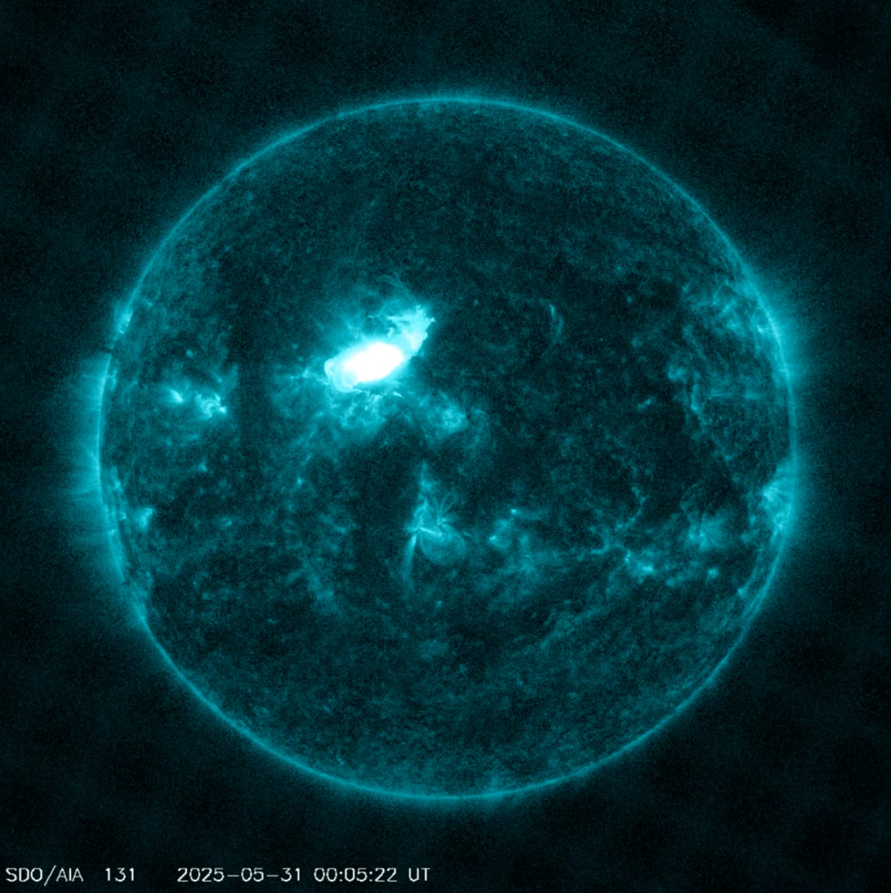
位于太阳表面中部偏北的明亮区域就是耀斑现象 SDO卫星
伴随耀斑的发生还出现了日冕物质抛射，太阳大气层中的等离子体高速飞出，形成一个近似球面的“冲击波”，向着太阳系传播。由于此次爆发的太阳活动区正对着地球，因此，地球很可能受到日冕物质抛射的影响，发生地磁暴。1日到2日如果没有新的耀斑爆发，3日可能会出现小地磁暴。
预计，今天（6月2日）我国北部有机会出现较为明显的极光，部分地区甚至有出现红绿复合极光的可能。
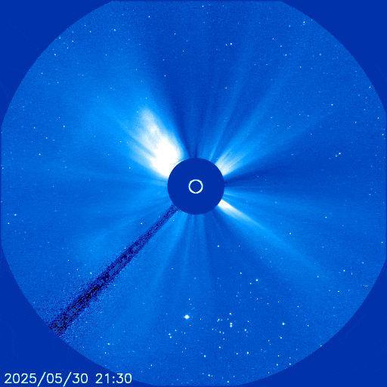
此次太阳爆发形成的全晕日冕物质抛射 SOHO卫星
专家称，太阳爆发活动呈现大约11年的周期变化特征。第25个太阳活动周期从2019年开始，目前进入峰年阶段。2024年到2025年都是太阳活动的高发期，期间可能还会有一些太阳强耀斑、地磁暴等空间天气事件发生，这都属于正常自然现象。
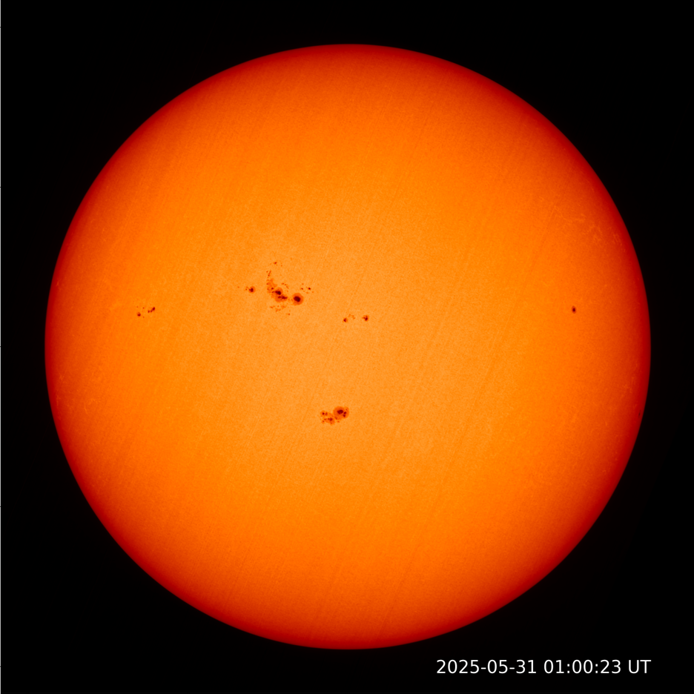
△太阳黑子群活动情况 羲和卫星
地磁暴是什么会给人类产生什么影响
磁暴对普通人健康几乎没影响。
对于我国将可能出现的地磁暴活动，清华大学天文系副教授蔡峥解读，磁暴是太阳活动造成的一种现象，其中太阳发射的高能粒子与地球的磁场相互作用，会对电子通讯产品产生一定影响，对普通人的身体健康几乎没有影响。
除了在高纬度地区产生美丽的极光外，磁暴还可能对地球和人类活动产生其他影响。磁暴可能会影响无线电波的传播，从而干扰地面通信和卫星信号，这可能影响导航卫星系统的精确度，以及手机和卫星电视的信号质量。同时，强烈的磁暴可能会对电力传输系统产生影响，增加输电线路的电流负荷，有时甚至可能导致变压器或其他电网设施损坏，引起电力中断。
磁暴还会对卫星和航空飞行产生影响。磁暴产生的高能粒子可以对在轨卫星造成损害，影响它们的正常运作，这可能导致数据丢失或卫星功能故障。另一方面，飞行在高纬度地区的飞机可能会因为磁暴而受到更高水平的辐射，航空公司有时会改变航线以减少乘客和机组人员的辐射暴露。
目前，磁暴对人体直接健康影响的研究仍在进行中，但有理论认为强烈的地磁活动可能会影响动物的迁徙和导航能力。“更多的影响可能是对在国际空间站等环境中工作的宇航员，磁暴期间的辐射增加可能对宇航员有安全问题，通常需要采取额外的防护措施。

